# 下箱体胶型检测-建模逻辑

不同型号的PACK分别建立对应的模板，当产线生产时应切换到当前生产的PACK对应的模板。新建模版流程请参考下文 ***下箱体胶型检测-建模流程*** 。

1. 新建该模板后，点击 **全局取图**，下位机将根据 **全局拍摄控制参数** 带动相机运动并拍摄照片。等待相机拍摄完成后，窗口会显示该PACK完整图像，同时左上角会出现三个 **扫描区域框。**如图１全局取图：

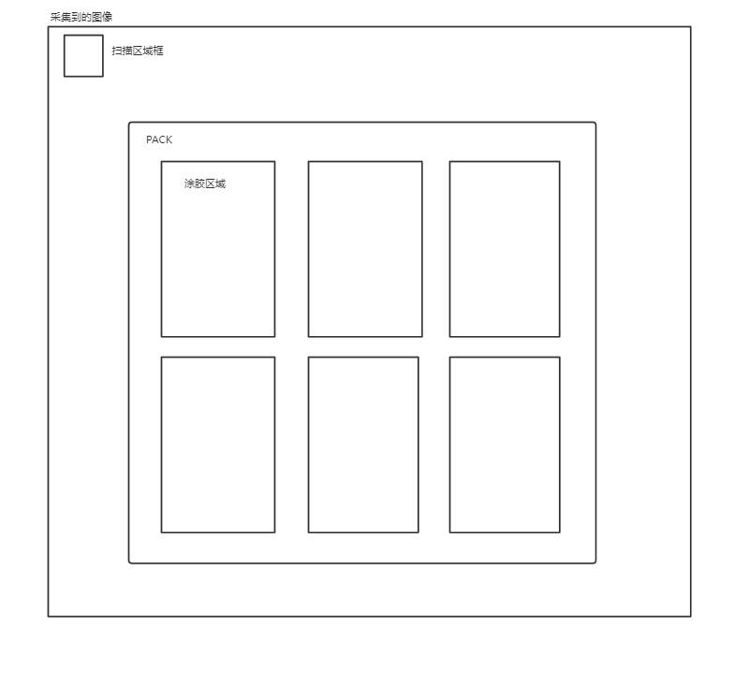

图１：全局取图

1. 此时我们拖动扫描区域框并扩大范围使其能够覆盖我们期望采集图像分析检测的区域即PACK的涂胶区域。这一步的目的是确定该型号PACK下位机带动相机采集图像的运动轨迹，使其能够完整准确的拍摄到我们想要的图像。扫描区域框的坐标就是该PACK型号下相机运动的轨迹。如图２确定扫描区域：

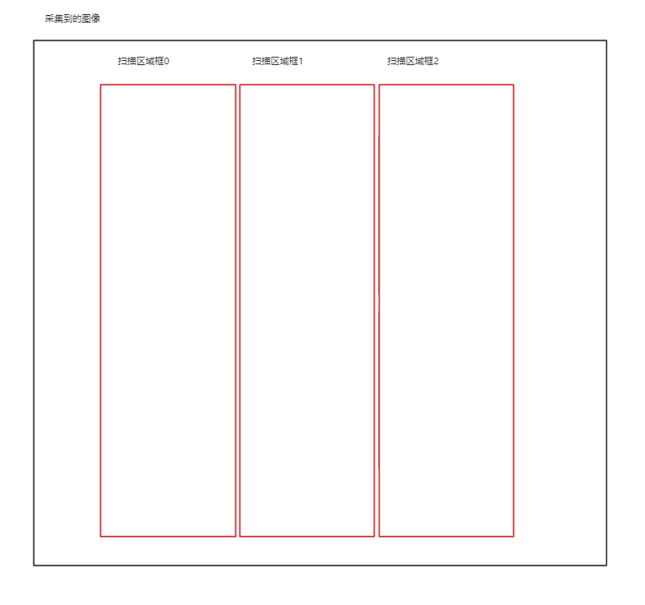

图２　确定扫描区域

1. 扫描区域框定后，点击　**扫描区域取图**，下位机会根据上一步扫描区域框的坐标带动相机运动采集图像，采集完成后，扫描区域０对应**组数一**图像，扫描区域１对应**组数二**图像，扫描区域２对应**组数三**图像。通过 **显示图像** 控制图像显示区域显示的图像组数。分别给每组添加两个 **检测区域框**，框选检测区域。并且合理放置 **匹配区域框** 到黑白界限分明处。该PACK型号模板则建立完成，生产该PACK型号产品时切换到该模板即可正常检测。如图３框定检测区域及放置匹配框：

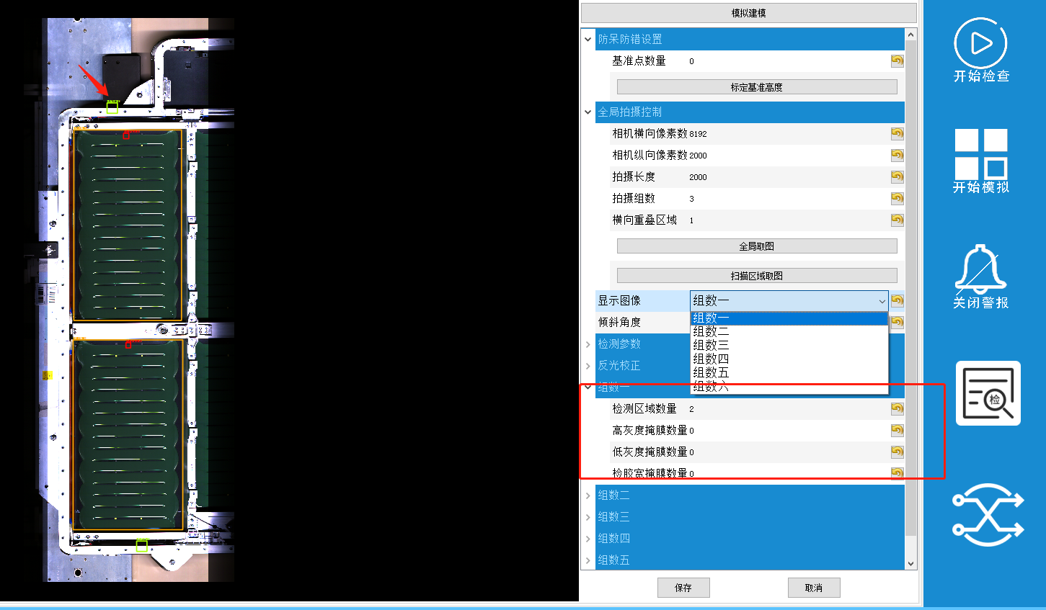

图３　框定检测区域及放置匹配框

# 下箱体胶型检测-建模流程

1. 打开软件，点击软件主界面右上角的解锁图标，刷卡登录解锁后方可进行以下操作。

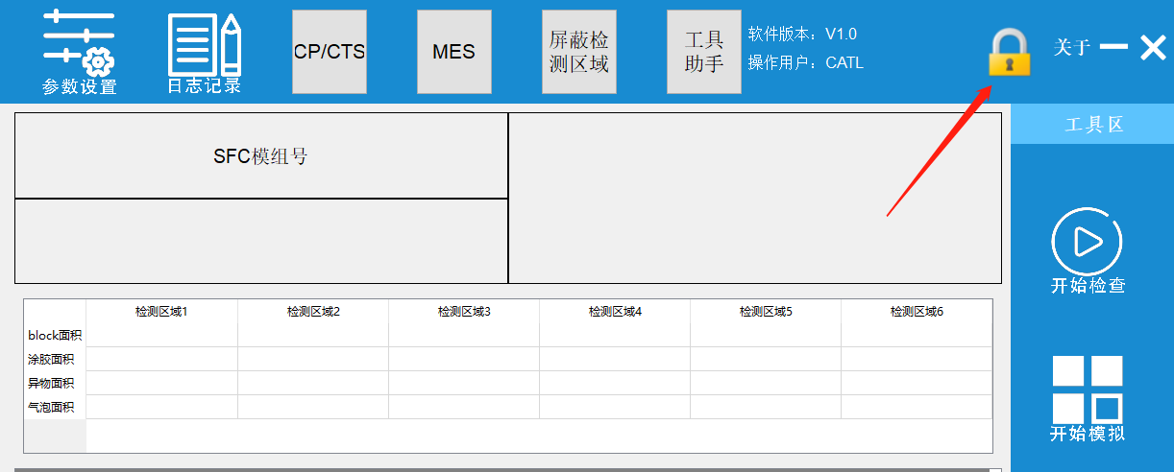

1. 点击进入 **参数设置**，点击 **新建** 一个模板，填入模板必要信息，点击 **OK** 完成新模板的创建。

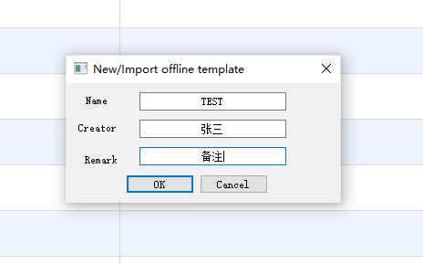

1. 模板创建成功后，点击 **站点1**，进入 **检查1** 界面。

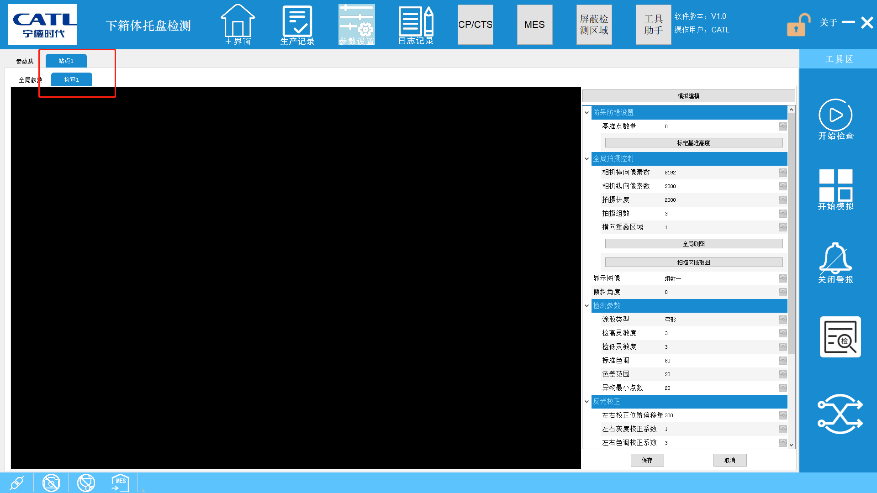

1. 点击 **全局取图** 并同时按下启动键，此时出现 **正在建模，请勿点击…**，请等待相机拍摄完成，直至界面出现完整pack大图。

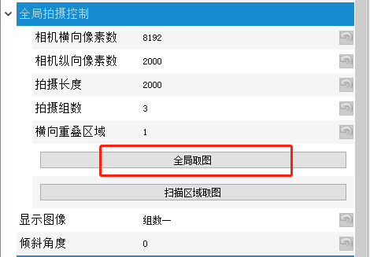

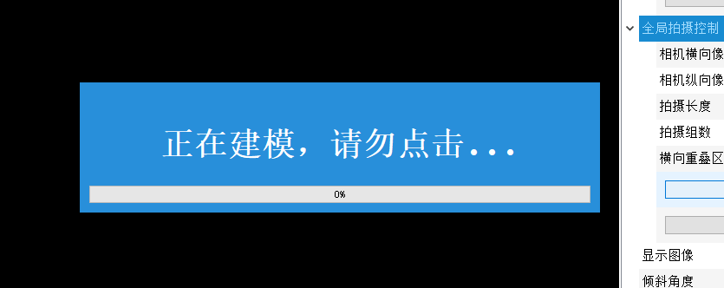

1. 可以发现拍摄的3列图片会有重叠现象，此时调整 **横向重叠区域参数** 使其能够刚好拼接在一起。建议尝试设置该参数为420。

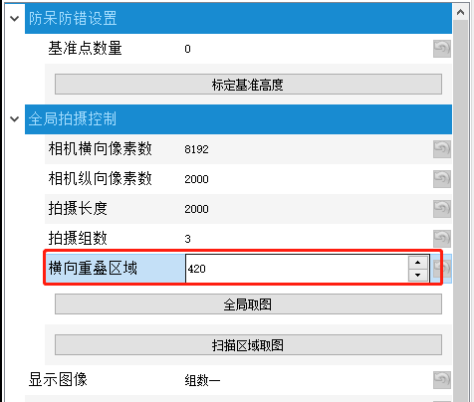

1. 全局取图的目的在于获取世界坐标，即检测时下位机的运动轨迹，可以发现界面上有三个名为扫描区域的ROI框，分别框选住PACK的涂胶区域，并适当扩大。
2. 三个扫描区域框确定扫描区域后，点击 **扫描区域取图** 并同时按下启动键。等待相机拍摄完成后，通过 **显示图像** 控制图像显示区域显示的图像组数。分别给每组添加两个 **检测区域框**，框选检测区域。并且合理放置 **匹配区域框** 到黑白界限分明处。建模完成。



# 下箱体胶型检测-检测流程

检测开始后，下位机按照模板参数，带动相机运动并拍摄图像，为了消除光源角度造成的阴影影响，以及后续排除潜在的图像少拍多拍问题，相机会往返各拍摄一次图像，并将拍摄到的图像放入到图像队列（FIFO）中。与此同时，子站程序从该图像队列中依次取出图像并排序，根据索引确定图像属于正向扫描大图或逆向扫描大图。分别将正向大图和逆向大图拼接完整，并翻转逆向大图。然后分别截取匹配区域框图像，对比其图像特征，找到对应位置的坐标，判断其是否符合预期逻辑，若否可能以及出现丢图情况。然后用建模的图像与拍到的图进行模板匹配，以确定图像开始并未因内触发发生过大偏移。都匹配上，进入下一步，对图像进行缺陷分析。